Looduskaitse statistiline ülevaade 2005
Käesolevad looduskaitseobjektide koondtabelid on koostatud Keskkonnaministeeriumi Info- ja Tehnokeskuse loodusbüroo poolt (kaitsealad ja hoiualad – Kaire Sirel tel 673 7562; liigid – Marika Arro tel 673 7562; kaitstavad üksikobjektid – Reigo Roasto 673 7564). Tabelid käsitlevad kaitstavaid loodusobjekte seisuga 31. detsember 2005. Tabelid on koostatud riikliku keskkonnaregistri andmete põhjal.
Looduskaitsealuseid objekte käsitletakse käesolevas ülevaates eraldi järgmiste osadena:
I Kokkuvõte kaitsealadest, hoiualadest, püsielupaikadest ja kohaliku omavalitsuse tasandil kaitstavatest loodusobjektidest;
II Kokkuvõte kaitstavatest looduse üksikobjektidest;
III Kokkuvõte I ja II kaitsekategooria liikide leiukohtadest.
31. detsembri 2005. aasta seisuga oli Eestis kokku 3201 kaitstavat loodusobjekti, nendest:
- looduskaitsealasid 82;
- maastikukaitsealasid 118;
- rahvusparke 5;
- vana ehk uuendamata kaitsekorraga alasid 186;
- parke ja puistuid 543;
- hoiualasid 127;
- püsielupaiku 666;
- kohaliku omavalitsuse tasandil kaitstavaid loodusobjekte 1;
- ajutiste piirangutega alasid 301;
- kaitstavad looduse üksikobjekte 1172.
Olulisemad muutused
Võrreldes 1. jaanuari 2005. aasta seisuga võib välja tuua järgmised muudatused:
- seoses uute kaitse-eeskirjade kinnitamisega on suurenenud looduskaitsealade (26 236 ha), maastikukaitsealade (21 581 ha) ning rahvusparkide (2753 ha) pindala ja arv;
- vanade e uuendamata kaitsekorraga kaitsealade arvu ja pindala muutused tulenevad sellest, et mitmetele aladele kinnitati uued eeskirjad. Uuendamata ehk vana kaitsekorraga kaitsealade pindala vähenes 11 564 ha võrra.
- Keskkonnaregistris uuendati andmeid 2005. aastal Vabariigi Valitsuse kinnitatud 37 looduskaitseala, 37 maastikukaitseala ning 1 rahvuspargi kohta. 24 ala võeti kaitse alla esmakordselt (enamusel aladel võeti kaitsealasse juurde või moodustati uus kaitseala ala ajutiste piirangutega ala põhjal);
- Kaitse alla võeti esimene ja seni ainus kohaliku omavalitsuse tasandi loodusobjekt Mäealuse maastikukaitseala;
- Keskkonnaministri 22. aprilli 2004. a määrusega nr 24 “Majandustegevuse ajutiste piirangute rakendamine väljaspool kaitsealasid asuvatel Natura 2000 võrgustiku aladel” (määruse kehtimist pikendati kuni 1.05.2007) ajutise kaitse alla võetud alasid on järel veel 301 (ajutiste piirangutega ala), üldpindalaga 776 163 ha. Pindala on vähenenud 13 964 ha. Nimetatud alad võetakse enne 1.05.2007 kaitse alla kaitsealade, hoiualade või püsielupaikadena.
- Kui 2005. aasta alguse seisuga oli registrisse kantud parke ja puistuid 544, siis selle arvu vähenemine 2005. aasta lõpuks on tingitud sellest, et park võeti kaitseala koosseisu. Parkide puhul on oluline silmas pidada ka seda, et paraku jäävad mitmed kaitsealused pargid kaitsealadele. Tabelis 1 on parkide puhul välja jäetud need, mis jäävad mõne teise kaitseala territooriumile, et oleks võimalik summeerida kaitsealade pindala.
- Püsielupaikade tabelis on ära toodud püsielupaikade pindala maakondade lõikes. See kajastab nii otseselt looduskaitseseadusest tulenevaid kaitsetsoone kotkaste ja must-toonekure pesapuude ümber kui ka keskkonnaministri määrusega vastuvõetud püsielupaiku. 2005. aasta lõpuks oli keskkonnaregistris 666 kaitstava liigi püsielupaika, määrusega kinnitatud püsielupaiku oli neist 181. Sel aastal said endale püsielupaigad metsis, männisinelane, eremiitpõrnikas, pisilina, väike-punalamesklane, harivesilik, kollane kivirik, laialehine nestik ja soohiilakas.

I Kaitsealad, hoiualad, püsielupaigad ja kohaliku omavalitsuse tasandil kaitstavad loodusobjektid
Tabelites on kasutatud järgmiseid lühendeid:
- LKA – looduskaitseala;
- MKA (LP) – maastikukaitseala või looduspark;
- RP – rahvuspark;
- PA – kaitsealune park, puistu või arboreetum (maastikukaitseala eritüübid);
- VK – vana ehk uuendamata kaitsekorraga kaitseala;
- AJP – ajutiste piirangutega ala.
Tabel 1 annab ülevaate kaitsealade (rahvuspargid, looduskaitsealad, maastikukaitsealad (looduspargid), maastikukaitseala eritüübina pargid, arboreetumid ja puistud) pindaladest maakondade kaupa, tuuakse eraldi välja erinevate kaitsealatüüpide pindalad. Eraldi on esitatud kaitsealuse akvatooriumi pindala, mis on vajalik ebatäpsuste vältimiseks kaitsealuse pindala % arvutamisel maakonna või Eesti pindala suhtes.
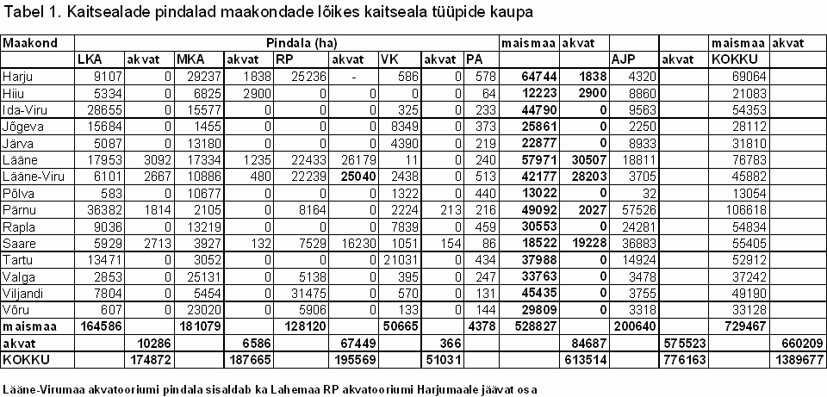
Tabelis 2 on toodud andmed hoiualade pindalade, sealhulgas akvatooriumi suuruse kohta.
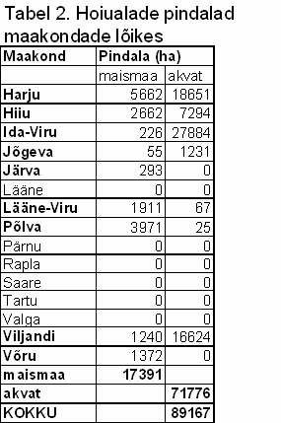
Tabelis 3 on esitatud püsielupaikade pindala maakonniti.
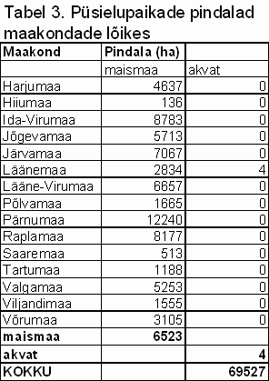
Kohaliku omavalitsuse tasandil kaitstav loodusobjekt
2005. aastal kinnitati Mäealuse maastikukaitseala kaitse-eeskiri. Ala pindala on 597 ha.
Akvatooriumiks loetakse siinkohal mere ning Võrtsjärve, Peipsi, Lämmi ja Pihkva järve veealad.

II Kaitstavad looduse üksikobjektid
Tabel 4 annab ülevaate kaitstavate looduse üksikobjektide arvust ja nende pindalast maakondade lõikes objektitüüpide kaupa. Eraldi on välja toodud kolm suuremat kaitstavate looduse üksikobjektide tüübirühma:
- Puud – selles tüübirühmas käsitletakse üksikpuid, aga ka väiksemaid puudegruppe, salusid ja alleesid.
- Kivid – esitatud on üksikute rändrahnude ja väiksemate kivikülvide arv.
- Muud – teised kaitstavad looduse üksikobjektid, peamiselt maastikuelemendid nagu allikad, paljandid, koopad, karst jne.
Kõikide nimetatud objektide pindalad on väiksemad kui 1 ha.
Seisuga 31. detsember 2005 oli keskkonnaregistris kokku 1172 kaitstavat looduse üksikobjekti, nendest:
- puid 725;
- kive 351;
- teisi (muid) üksikobjekte 96.
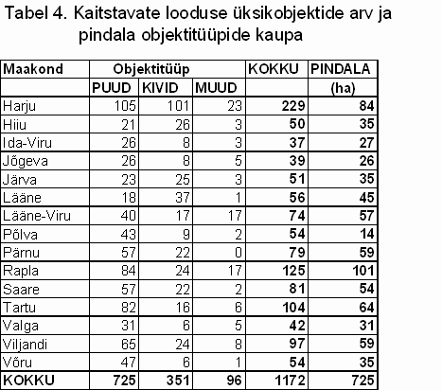
Koos ümbritseva piiranguvööndiga oli kaitstavate looduse üksikobjektide kogupindala 2005. aasta lõppedes 724,8 ha.
2005. aasta jooksul ühtegi uut üksikobjekti kaitse alla ei võetud. Objektitüüpide kaupa on arvu muutus tingitud andmete üldisest korrastamisest.

III I ja II kaitsekategooria liikide leiukohad
Tabelis 5 on toodud I kaitsekategooria liikide leiukohtade arv, II kategooriast on välja toodud harivesiliku, rohunepi, niidurüdi ja kanakulli elupaikade arv. Metsise elupaiku ei ole enam eraldi välja toodud, sest metsise kaitseks on 2005. aastal moodustatud püsielupaigad ning seega kajastuvad nüüd metsise elupaigad püsielupaikade tabelis.
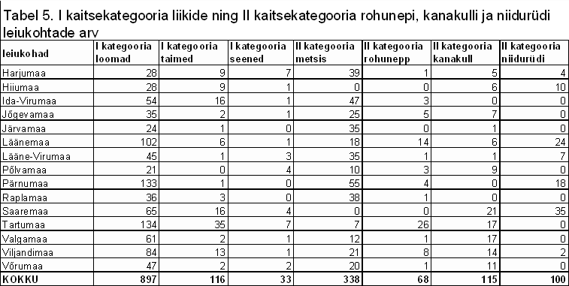
Võrreldes 2004. aastaga ei ole I kategooria liikide leiukohtade arvus suuremaid muudatusi toimunud. Väiksemad muutused tulenevad olemasolevate andmete korrigeerimisest ja inventuuridest laekunud uutest andmetest. Samas on arvelt maha võetud hävinud elupaiku. 2005. aasta jooksul täienesid keskkonnaregistri andmed muuhulgas kahepaiksete, kassikaku ning mitmete piirkondlike taimeinventuuride andmetega.

